Komis samochodowy
S22985 – Piotr Treder
S23047 – Jakub Żurawski
Komis samochodowy

Baza danych komisu samochodowego jest przeznaczona do:
- Obsługi klientów kupujących i sprzedających
- Wyświetlania pojazdów gotowych do sprzedaży
- Potwierdzenia transakcji z klientem
- Przechowywanie danych o pracownikach, klientach i samochodach
Założenia bazy danych:
Baza danych dla klienta nabywającego ma Wyszukiwać dostępne
auta w sprzedaży np. w przedziale cenowym, według pojemności silnika
lub Modelu marki i zapłacić za ten pojazd. potwierdzenie zapłaty
będzie widoczne w tabeli transakcje, w którym znajdują się wszystkie
potrzebne dane do tego.
do obsługi klienta sprzedającego potrzebne będą jego wszystkie dane, które
wypełni się w tabeli Klient. Zostaną one użyte do tabeli Transakcje, po czym do
Tabeli Samochód wprowadzamy dane pojazdu. Pojazd zostanie widoczny dla klienta
nabywającego dany samochód.
Dla pracowników komisu Archiwizują się dane dotyczące sprzedaży i kupna samochodu,
oraz potwierdzenie obsługi obu klientów.
Diagram ERD bazy danych
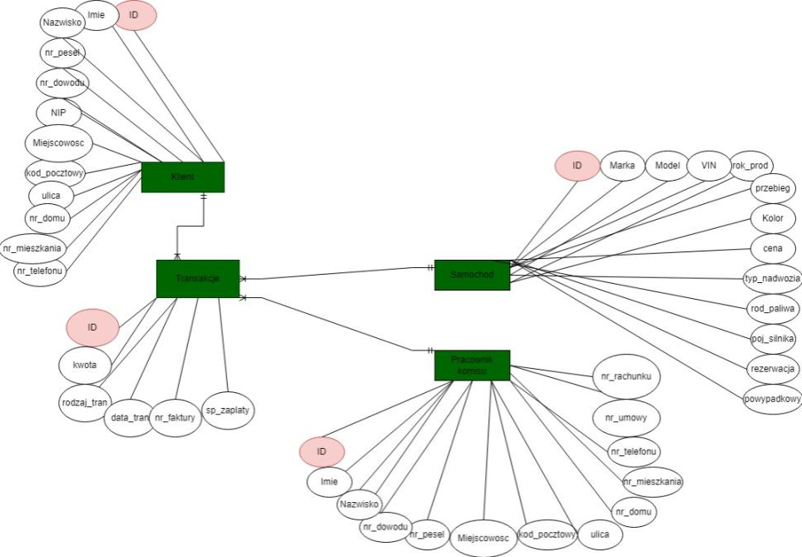

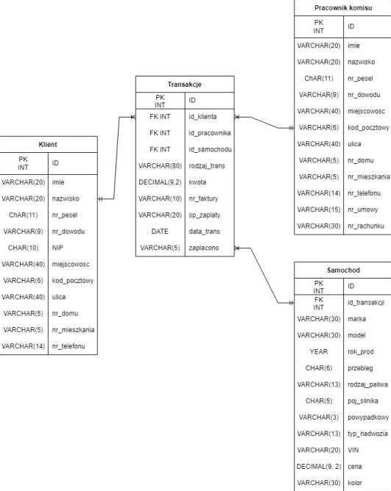
Model fizyczny bazy danych

